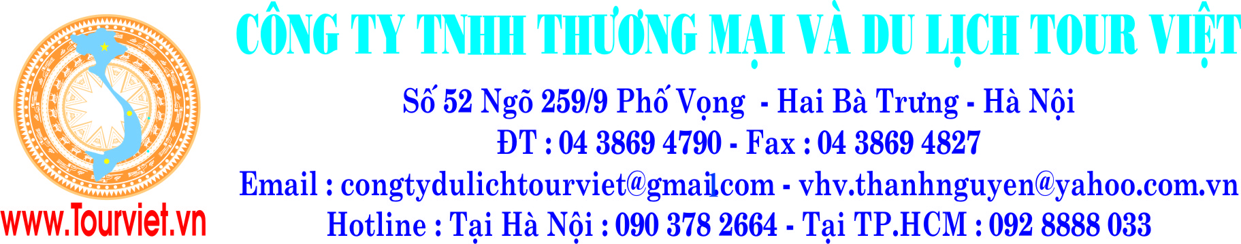
HN-MB 21
Du thuyền 5 sao
2 ngày 1 đêm
Khởi hành : hàng ngày

Ngày 1: Hà Nội – Hạ Long – Du thuyền Golden Cruise / Victory star ( ăn trưa, tối)
8:00: Xe đón quý khách tại nhà hát lớn hoặc khách sạn ngay trung tâm khởi hành đi Hạ Long
10.00: Đoàn dừng chân tại Hải Dương, nghỉ ngơi sau đó tiếp tục hành trình
12:00 -12:30: Làm thủ tục check in tại nhà đón khách .
12:30: Mời khách xuống tàu (hoặc xuống Tender để ra tàu lớn ).
12.45- 13:00: Quý khách nhận phòng và chuẩn bị ăn trưa
13.00 – 14.30: Thưởng thức bữa trưa kiểu Á tại Nhà hàng trên tàu.
14:30 -15:30: Tàu đưa quý khách qua Đỉnh Hương, Chó Đá, Gà Chọi. Thăm Hang Sửng Sốt một trong những hang động đẹp nhất vịnh Hạ Long.
16:00 – 17:30: Quý khách tự do bơi hoặc chèo thuyền Kayak tại bãi tắm Ti Top hoặc Ngọc Trai (phụ phí tiền kayak 10$/khách)
17:30 – 18:30: Quý khách thưởng thức đồ uống tại giờ Vui vẻ (Mua 2 tặng 1)
18:00 – 18:30: Quý khách tham gia lớp học nấu ăn trên Sundeck
18.30 -19:00: Tàu tiếp tục đưa Quý khách đến đảo rặng dừa. (Hoặc Hồ Động Tiên). Tàu sẽ neo và ngủ qua đêm tại đây.
19.30 – 21.00: Quý khách thưởng thức bữa tối kiểu Âu
21.00 – 23:00: Quý khách có thể xem phim, Online, Massage, hoặc thư giãn trên boong tàu
23.00: Kết thúc chương trình ngày 1.

Ngày 2: Du thuyền – Hà Nội ( ăn sáng, trưa)
06.30: Quý khách tự do tập thể hình tại phòng tập thể hình của tàu.
07:00 – 08:30: Ăn sáng tại Nhà hàng trên tàu .
08:00 – 09:00: Quý khách thăm hang Luồn bằng thuyền chèo tay
09:30: Quý khách về tàu làm thủ tục trả phòng. Sau đó tiếp tục ngắm cảnh đẹp của vịnh Hạ Long.
11.00: Qúy khách dùng bửa trưa trên tàu hoặc trên bờ.
11.30: Tàu đưa khách về bến.
12.30: xe đón đưa Quý khách về Hà Nội
16.30: Về đến Hà Nội, kết thúc chương trình Chân thành cám ơn quý khách.

Gía tàu Goldencruise/ Victory star | Phụ thu phòng đơn
3.790.000 vnđ / người lớn | 1.590.000 vnđ
Gía xe Hà Nội – Hạ Long – Hà Nội
Ghép xe ( báo trước ) 440.000 vnđ / 1 khách
Tàu Victory star bao gồm xe đưa đón tại trung tâm Hà Nội
Xe 4-7 chổ đi riêng 2.500.000 vnđ / 1 xe
Xe 16 chổ đi riêng 2.800.000 vnđ / 1 xe
Phụ thu 790.000đ/1 khách người lớn và trẻ em 5-11 tuổi – Ngày noel 24/12 , giao thừa 31/12 dương lịch nếu có
Giá tour bao gồm:
- Welcome Drink
- Vé thắng cảnh
- Hướng dẫn viên trên tàu .
- Phòng ngủ theo tiêu chuẩn ( 2-3 khách/ phòng)
- Bữa sáng, bữa trưa, bữa tối theo chương trình.
Tour không bao gồm
- Đồ uống trong các bưa ăn
- Chèo thuyền kayak
- Tiền tip cho nhân viên
- Massage
- Giặt là
- Các chi phí khác ngoài chương trình ,thuế VAT.
- Không bao gồm tiền xe đưa đón HN-HL-HN.( tàu Golden Cruise)
Trẻ em :
- 1 – 4 tuổi miển phí
- 5- 10 tuổi ngủ cùng giường với bố mẹ 75% giá người lớn.
- 11 tuổi tính như người lớn.
- 2 người lớn chỉ được kèm 1 trẻ em . trẻ em thứ 2 sẽ tính tối thiếu 75%.
Chú ý: do con nước nên tàu có thể thay đổi chương trình các điểm tham quan để đảm bảo dịch vụ tốt nhất cho khách hàng.
- Trường hợp bảo lụt , thiên tai tour sẽ hủy và công ty du lịch không chịu bất cứ chi phí nào .

